МБОУ «Многопрофильная общеобразовательная школа имени маршала инженерных войск

А.И. Прошлякова»

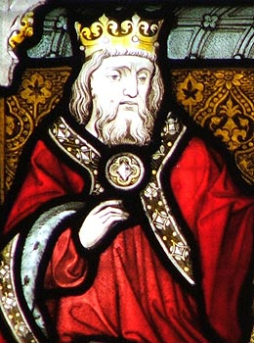

**АЛЬФРЕД ВЕЛИКИЙ**

**И ЕГО ВКЛАД В**

**РАЗВИТИЕ АНГЛИЙСКОГО ЯЗЫКА**

*Исследовательская группа:*

*учащиеся 6 А класса*

*Денисова Карина*

*Кочерга Мария*

Рязань 2016

**Этап 1**

**Обоснование выбора темы и ее актуальность**

Изучение иностранного языка в современном мире – это один из самых важных составляющих моментов современного, успешного человека. Знание хотя бы одного иностранного языка расширяет кругозор, позволяет узнать культуру и обычаи другого народа.

В нашей школе у нас есть возможность изучать английский, немецкий и французский языки. Конечно же, приоритет падает на изучение в полном объеме английского языка, ведь это международный язык, на нем разговаривают во всем мире.

Мы уже многое знаем о традициях и обычаях англичан, и это знание делает изучение иностранного языка более интересным. На одном из уроков наш учитель сообщил нам, что *в английском языке очень много заимствованных слов из других стран*. Нам стало интересно узнать, *а из каких стран, почему и в какое время проходили эти заимствования*.

Обратившись к источникам интернета, мы натолкнулись на личность *Альфреда Великого*, во времена правления которого *в английский язык вошло много скандинавских слов*. Альфред Великий был необыкновенно мудрым правителем, образованным человеком. Именно он сделал большой вклад в развитие английского языка.

Мы решили узнать больше об этой величайшей личности в истории развития английского языка, выяснить какие слова английского языка имеют скандинавское происхождение.

Мы уверены, это знание поможет нам понять, как развивался язык, какие взаимоотношения были у англичан с соседними странами на тот момент, когда происходили заимствования, а значит, повысит интерес к самому изучению английского языка и его культуры в целом.

**Работа, предшествующая созданию проекта**

***ГИПОТЕЗА:*** Альфред Великий внес большой вклад в развитие английского языка, а скандинавские заимствования повлияли на его лексико-грамматический строй.

Заинтересовавшись проблемой, мы начали внимательно изучать информацию, представленную в сетях интернета, справочную литературу в библиотеках.

Чтобы узнать, насколько выбранная проблема волнует наших сверстников, мы провели опрос в нашем классе и выяснили, что почти все наши одноклассники мало знают о происхождении слов литературного английского языка, но многим интересно об этом узнать.

**Этап 2**

**Постановка проблемного вопроса**

Результаты анкетирования позволили выявить ***ПРОБЛЕМУ:*** наши сверстники знают, что в английском языке много заимствований, но не уверены, как и из каких стран проникали эти заимствования, кто способствовал развитию литературного английского языка, и хотят об этом узнать.

**Этап 3**

**Определение целей и задач проекта**

***Цель работы***

* Выпустить информационный брошюру о величайшем вкладе Альфреда Великого в развитие английского языка и заимствованиях проходивших во время его правления

***Задачи проекта***

* Определить актуальность темы путем опроса детей и взрослых
* Познакомиться с биографией английского короля Альфреда Великого
* Изучить деятельность Альфреда Великого как «распространителя просвещения»
* Составить список заимствований, происходящих во время правления английского короля
* Создать презентацию, отражающую работу над проектом

**Направления исследования**

1. Личность Альфреда Великого
2. Деяния Альфреда Великого
3. «Распространитель просвещения» и его вклад в развитие литературного английского языка
4. Заимствования из скандинавских диалектов и их влияние на словарный состав английского языка

**Методы, используемые в работе**

* Изучение и конспектирование научных статей
* Социологический опрос
* Беседа со специалистами
* Получение сведений через Интернет
* Общение в социальных сетях
* Работа со словарями

**Этап 4**

**Погружение в проект**

Приступая к исследованию, мы составили календарный план своей работы и установили сроки реализации нашего проекта: ноябрь – март.

|  |  |
| --- | --- |
| **Мероприятие** | **Срок исполнения** |
| **Поиск и изучение информации** | **Ноябрь – декабрь 2015** |
| **Посещение областной детской библиотеки** | **Декабрь – Январь 2016** |
| **Проведение опроса одноклассников и анкетирование родителей и учителей** | **Февраль 2016** |
| **Обработка материалов. Создание буклета «Вклад Альфреда Великого в развитие английского языка. Заимствования».** | **Февраль 2016** |
| **Формулирование выводов. Подготовка презентации проекта** | **Март 2016** |
| **Проведение мониторинга** | **Март 2016** |

**Целевая аудитория**

Мы считаем, что наш проект будет интересен учащимся с 5 по 9 класс.

**Исследование, лежащее в основе проекта**

1. **Личность Альфреда Великого**

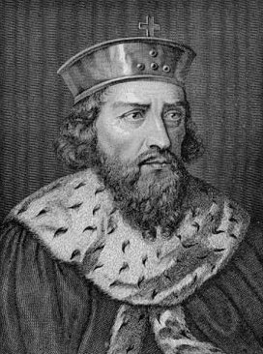 Альфред Великий (849 - 899) сыграл поистине уникальную роль в истории Англии. Альфред Великий жил в переломный для Англии момент, когда страну, раздираемую междоусобными распрями, наводнили захватчики викинги. В битве не на жизнь, а насмерть Альфред возглавил своих соотечественников и одержал убедительную победу. Он реорганизовал английское войско, создал флот, администрацию, подчинил своей власти мелких британских царьков, основав первую королевскую династию, правившую всей Англией. Заложил основы того, что позже назовут феодализмом, издал законы, так они и называются «Законы Альфреда», которые уже были на грани варварских судебников и рождающихся государственных законов. Человек, необычайной жестокости, он никогда не колебался перед применением силы и безжалостно карал всех, кто становился на его пути. Но это только одна сторона жизни Альфреда.

Король ценил литературные сочинения, латинскую культуру, сам перевел на древнеанглийский язык трактат Боэция «Об утешении философией» и «Церковную историю англов» Беды Достопочтенного. Кроме того, Альфред также перевел «Историю» Орозия и дополнил ее географическим описанием Северной Европы. А в последние годы жизни переложил на староанглийский часть *«*Монологов» Августина, объединив перевод с собственными рассуждениями в сочинении, названном им Blostman *(*Цветы). Наконец, Альфред положил начало Англо-саксонским хроникам — древнейшей в Западной Европе летописи на народном языке.

Альфред вошел в историю Англии как «король-христианин». Он не только был известен своим благочестием и добродетельной жизнью, но и способствовал распространению и укреплению христианства (в т.ч. основывая монастыри). Значительный след в истории английской культуры и просвещения оставило царствование Альфреда Великого, которого Н. Г. Чернышевский называл «распространителем просвещения». Чем интересна для нас личность Альфреда Великого? Не только своей биографией, государственными реформами, но и вкладом в историю развития английского языка.

1. **Деяния Альфреда Великого.**

Альфред Великий - король Англии, младший сын короля Этельвульфа и Осбурги, родившимся в 849 г. в Беркшире. Об этом мы узнаем из трудов Ассера. Семья многодетная, насчитывающая шесть детей. Дед его Эгберт, король Вессекса, в начале IX века объединил все мелкие англосакские королевства в одно государство — Англию. Уже 5-летним мальчиком Альфред был послан в Рим, чтобы быть помазанным папой Львом IV. Несколько лет спустя, он предпринял со своим благочестивым и щедрым в отношении церкви отцом вторичное путешествие в Рим. На обратном пути они оба провели довольно продолжительное время при дворе Карла Лысого, где молодой Альфред познакомился с более высокой цивилизацией. В 871 г. был провозглашен королем, ему было 22 года. У Альфреда был уже довольно большой опыт войн с датчанами, и он заметил некоторые особенности ведения ими боевых действий: активное использование флота и уклонение от сражений на открытой местности. Альфред в большой тайне начал на реках строительство большого количества кораблей, и к 875 году располагал уже значительным флотом. Альфреду приписывают военную реформу. Он первым отказался от идеи народного ополчения и стал формировать воинское сословие. 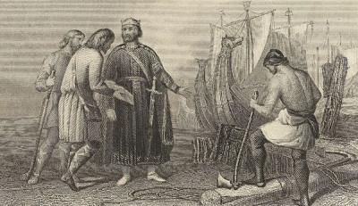

Альфред приступил к восстановлению старых и строительству новых крепостей, которые могли бы содержать значительные гарнизоны, которые могли бы отражать нападения небольших отрядов противника, или выдержать осаду до подхода основных сил королевства. К концу жизни короля хронисты насчитывали около тридцати восстановленных и построенных крепостей. Ему удалось перестроить армию, создать флот для обороны берегов и нанести противнику серьезные поражения, в результате которых в конце 80-х годов IX века был заключен известный в истории Уэдморский мир, согласно которому скандинавам отводилась захваченная ими большая территория на северо-востоке при условии сохранения мира и принятия христианства. Эта область получила название Датского Закона (Danelaw). Английские диалекты области Датского Закона сыграли значительную роль в образовании литературного языка, поскольку эта область позже стала ведущей в стране в экономическом и политическом отношении.

Альфред восстановил также и общественный порядок, но поставил королевский суд выше всех других судов и трибуналов. Он составил первый сборник национальных законов, приказав изложить на английском языке законы различных саксонских королей, и отобрал наиболее подходящие из них. Теперь всякое нарушение законов рассматривалось судьями как оскорбление, нанесённое лично королю.

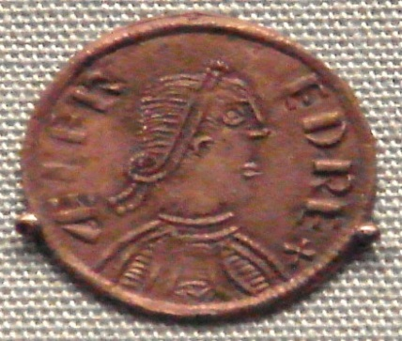Альфред умер 26 октября 899 года, являясь королем мощного королевства Уэссекс и сюзереном соседней Мерсии. На серебряном пенни чеканился его титул "Рекс Англорум", что означало: «король англичан».

1. 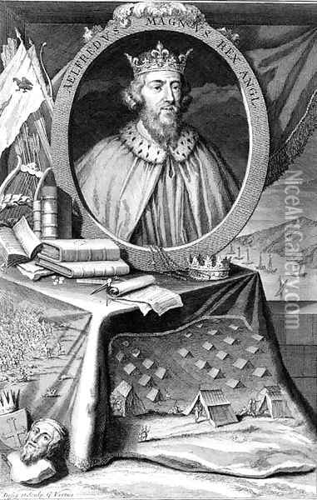**«Распространитель просвещения» и его вклад в развитие литературного английского языка**

Альфред не был бы Великим, если бы ограничился только военным и хозяйственным переустройством страны. Альфред очень отличался от многих своих современников повышенным интересом к вопросам образования и культуры. Он считал, что только с помощью образования и культуры человек может достичь мудрости и жить в соответствии с волей Господа. Не приходится сомневаться в том, что сам Альфред хорошо осознавал значение образованности и знаний для правильного и справедливого управления государственными делами. Как он отметил в своей вставке в древнеанглийский перевод «Обязанностей пастыря» папы Григория I Великого, «на долю королей, не исполняющих возложенного на них Господом долга поощрять ученость, выпадают мирские бедствия, отзывающиеся на их народе».

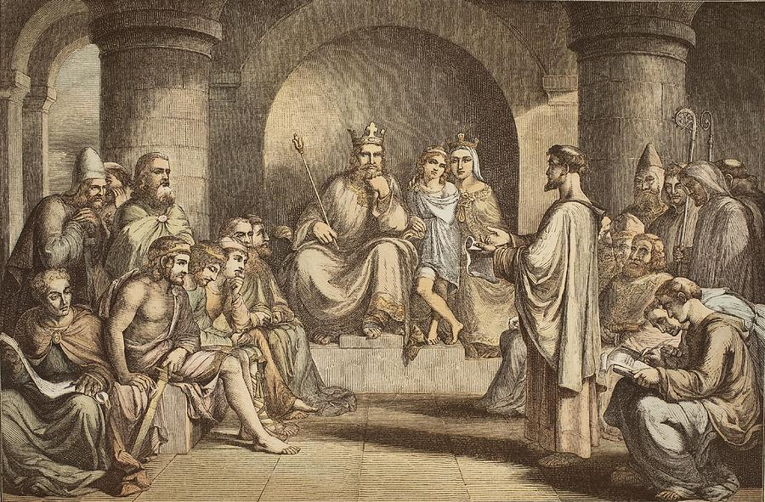

Цель, которую преследовал Альфред, собирая при своем дворе круг столь выдающихся ученых своего времени: Ассера, Гримбальда, была двоякой. С одной стороны, они должны были составить, и действительно составили, непосредственное духовное и интеллектуальное окружение самого короля. В их обязанности, помимо чисто религиозных занятий, входило чтение и комментирование для него священных и светских книг, они стали учителями Альфреда, наставлявшими его в латинской премудрости. Второй, быть может более важной, перспективой использования приглашенных ученых было распространение образованности и знаний, прежде всего в среде духовенства, и повышение культурного уровня его королевства в целом, что, в свою очередь, позволило бы преодолеть тот упадок, о котором говорил Альфред в своем предисловии к «Обязанностям пастыря»: «Мало было людей по эту сторону Хамбера, кто мог бы понять службу на английском языке или перевести написанное с латыни на английский. И думаю, что и за Хамбером таких было не слишком много. И так их было мало, что не могу вспомнить ни одного человека к югу от Темзы, когда я стал править этим королевством». Выходом из положения, по мнению короля, был перевод на народный (древнеанглийский) язык «нескольких книг, наиболее необходимых всем людям».

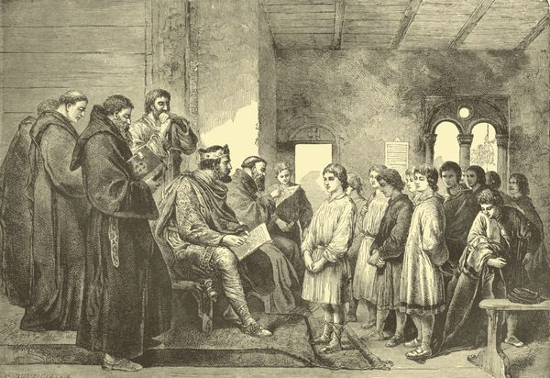

Одновременно Альфред распорядился о том, чтобы «все молодые люди, которые только есть сейчас в Англии, рожденные от свободных, имеющих необходимые средства, были отданы в обучение ... до тех пор, пока не смогут хорошо читать то, что написано по-английски». Те, кто собирался посвятить себя духовному служению, должны были продолжать обучение на латыни. Когда все это осуществится в стране, по мнению короля, вновь воцарятся мир и процветание, нарушенные скандинавской агрессией. Сам Альфред овладел латинской грамотой только в возрасте около сорока лет, но с тех пор всегда имел при себе какие-нибудь книги и постоянно делал из них выписки. Он сразу же стал проявлять большой интерес к переводу самых значительных произведений с латыни на английский. В монастырях опять заскрипели перья, а в школах стали раздаваться голоса учеников. Альфред повелел, чтобы каждый свободнорождённый и имеющий средства молодой человек «не смел, расставаться с книгой до тех пор, пока он не будет в состоянии понимать английского письма». Он и сам основал школу для детей придворных и следил за преподаванием в ней. Альфред и сам много занимался литературными переводами, но старался делать не дословные переводы текстов, а верно ухватить дух подлинника. Среди его верных помощников в этих делах кельт или валлиец Ассер, сакс Иоанн и франк Гримбальд. С их помощью Альфред перевел всеобщую историю Павла Орозия, английскую историю Бэды Достопочтенного, «Утешение философией» Боэция и «Пастырское правило» Григория Великого. По инициативе Альфреда был начат труд, который нам теперь известен, как «Англо-саксонские хроники». Он также позаботился создать новый свод законов под названием «Правда короля Альфреда».

1. **Заимствования из скандинавских диалектов и их влияние на словарный состав английского языка**

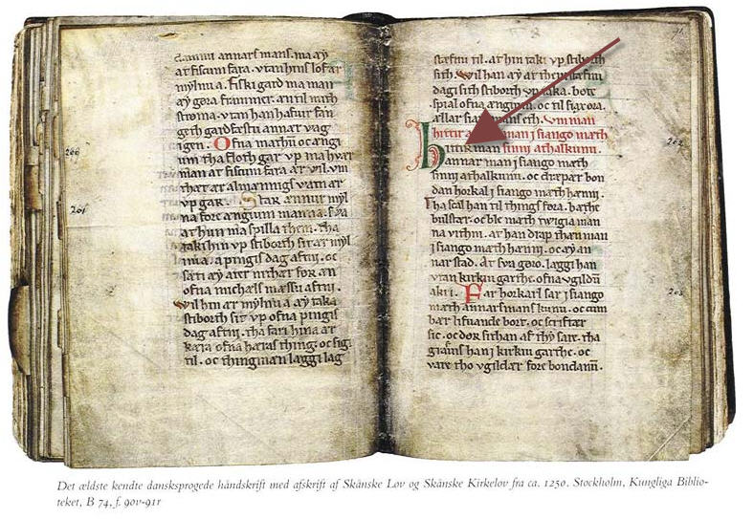 В конце IX в. скандинавы утвердились на территории к северу от Темзы. В 878 году король Уэссекса Альфред Великий заключил со скандинавами Уэдморский мир, согласно которому вся территория, занятая скандинавами, была уступлена им при условии признания верховной власти английского короля и принятия христианства. Эта территория получила название « Область датского права». Сближение скандинавов с англосаксами привело к взаимовлиянию английского и скандинавского языков. Отсутствие социальных противоречий между завоевателями и местным населением способствовало быстрой ассимиляции двух народностей.

Английский и скандинавские языки были настолько близки, что люди, говорившие на них, могли свободно понимать друг друга. Из скандинавского в английский язык проникали обиходные, бытовые слова. Но в наибольшей степени глубину скандинавского влияния характеризует воздействие скандинавских диалектов на грамматический строй английского языка. Скандинавские диалекты, на которых говорили завоеватели, принадлежали к группе северогерманских языков и по своему фонетическому и грамматическому строю состояли довольно близко к древнеанглийскому языку. Родство английских диалектов со скандинавскими делало возможным взаимное понимание без перевода. Поскольку скандинавский и английский были родственными языками, проникновение скандинавских слов в английский язык происходило очень интенсивно. Эти слова быстро ассимилировались и становились общеупотребительными. Из скандинавского языка в английский проникли обиходные слова: местоимения, глаголы, существительные, прилагательные: husband, sky, follower, window, shirt, skirt, road, heaven, dream, ugly, wrong, give, get, forget, understand, want, die, take, call, starve.

Со скандинавским влиянием, очевидно, было связано развитие употребления вспомогательных глаголов should и would.

Наиболее ярким доказательством глубокого проникновения скандинавских элементов в английский язык является заимствование служебных слов: местоимения (they, them), союз though, предлог till.

Смешение со скандинавскими диалектами способствовало процессу ослабления безударных окончаний и распада системы склонения и спряжения. В результате столкновения двух разных систем словоизменения ни одна из них не сохранилась, обе они при взаимном контакте языков упростились, подверглись многочисленным аналогическим преобразованиям. Скрещивание двух языков способствовало изменению грамматического строя английского языка.

Заимствования из скандинавских языков не только приводили к пополнению словарного состава английского языка, но и влияли на старую лексику, изменяли грамматический строй английского языка.

Поскольку у имен существительных сохранялись падежные окончания, многие отношения могли выражаться без помощи предлогов, в отличие от современного английского языка. Например, простой датив мог использоваться в древнеанглийском для обозначения сравнения (в современном английском: better than I ’лучше, чем я’), совместного действия (ср. with a troop of friends ’в компании друзей’), инструмента действия (ср. he slew the dragon with a sword ’он сразил дракона с помощью меча’), а также простого адресата действия (ср. the book you gave (to) me ’книга, которую ты дал мне’). В именном склонении имелось не менее 25 форм множественного числа с перегласовкой, из которых до наших дней дошли только семь: feet ’ноги’, geese ’гуси’, teeth ’зубы’, men ’мужчины’, women ’женщины’, lice ’вши’ и mice ’мыши’. Было распространено так называемое "слабое склонение" (с основой множ. числа на -n), подобно современным английским словам brethren ’братия’, children ’дети’ и oxen ’волы’. Еще более широкое распространение такое слабое множественное число получило в южном диалекте среднеанглийского языка, где были вполне обычны формы типа treen вместо trees ’деревья’ и даже housen вместо houses ’дома’. Если бы основой литературного английского языка стал этот диалект, а не восточно-центральный (т.е. лондонский), то формы на -en могли бы быть сегодня регулярными формами множественного числа. Однако в действительности одержали верх наиболее употребительные в древнеанглийском формы сильного склонения мужского рода на -s типа stan — stanas ’камень — камни’ (ср. совр. англ. stone — stones).

С того времени прилагательные утеряли все свои флексии, если не считать указательных местоимений this ’этот/эта/это’, these ’эти’ и that ’тот/та/то’, those ’те’, а также окончаний -er, -est, обозначающих среднюю и высшую степени сравнения, как, например, в greater ’больший/ая/ее/ие’, greatest ’наибольший/ая/ее/ие’.

Альфред Великий способствовал превращению английского языка в литературный язык, на котором в период его правления были написаны законы, и происходило обучение.

**Этап 5**

**Вывод проектной деятельности**

* Таким образом, Альфред Великий способствовал превращению английского языка в литературный язык, на котором в период его правления были написаны законы и происходило обучение.
* Сближение английского короля со скандинавами привело к взаимовлиянию английского и скандинавского языков, к интенсивному проникновению скандинавских слов в английский язык, что повлияло на его лексико-грамматический строй.

**Результаты проектной деятельности**

* Многое узнали о личности Альфреда Великого
* Собрали материал о скандинавских заимствованиях
* Создали презентацию и выступили на уроке перед своими одноклассниками
* Выпустили буклет, который может быть использован в дальнейшем на уроке при изучении тем «Множественное число имен существительных», «Степени сравнения прилагательных»
* Попробовали себя в роли докладчиков
* Научились работать со справочной литературой
* Более осознанно стали пользоваться интернетом

**Перспективы развития проекта**

Мы считаем, что наше исследование было интересным и для нас и для одноклассников. Оказалось, что в английском языке существует еще много заимствований, есть они и в русском языке. Поэтому тема нашего исследования может быть продолжена в следующем году и, возможно, те ребята, которые заинтересовались ею, присоединяться к нам.

**Список использованных информационных ресурсов**

1. А.И. Смирницкий «История английского языка» – Издательство Московского университета, 1965.
2. В.Д. Аракин «История английского языка» - М.:ФИЗМАТЛИТ,2003
3. Л.С. Алексеева «Древне-английский язык»

**ПРИЛОЖЕНИЯ**

**АНКЕТИРОВАНИЕ СВЕРСТНИКОВ**

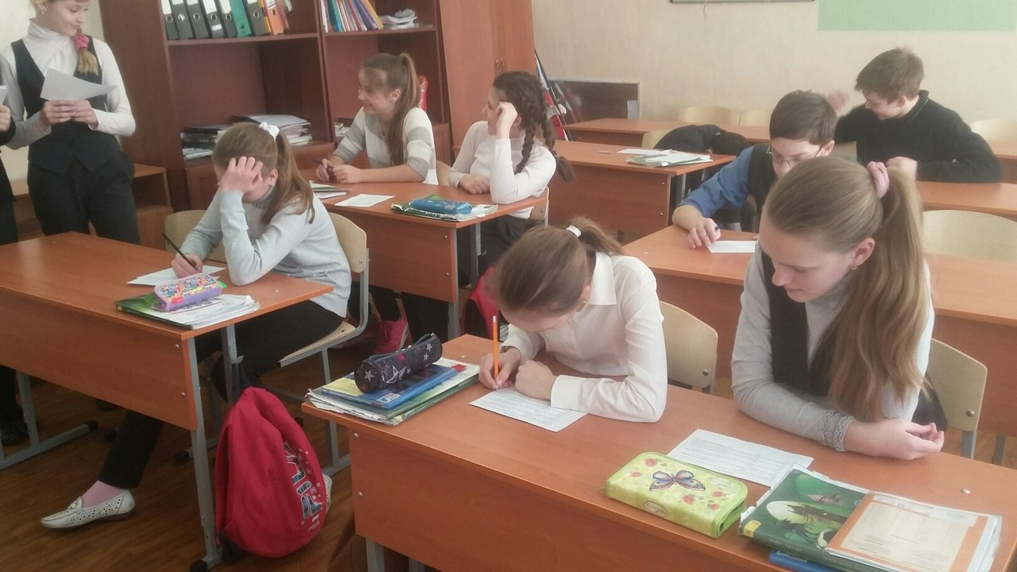

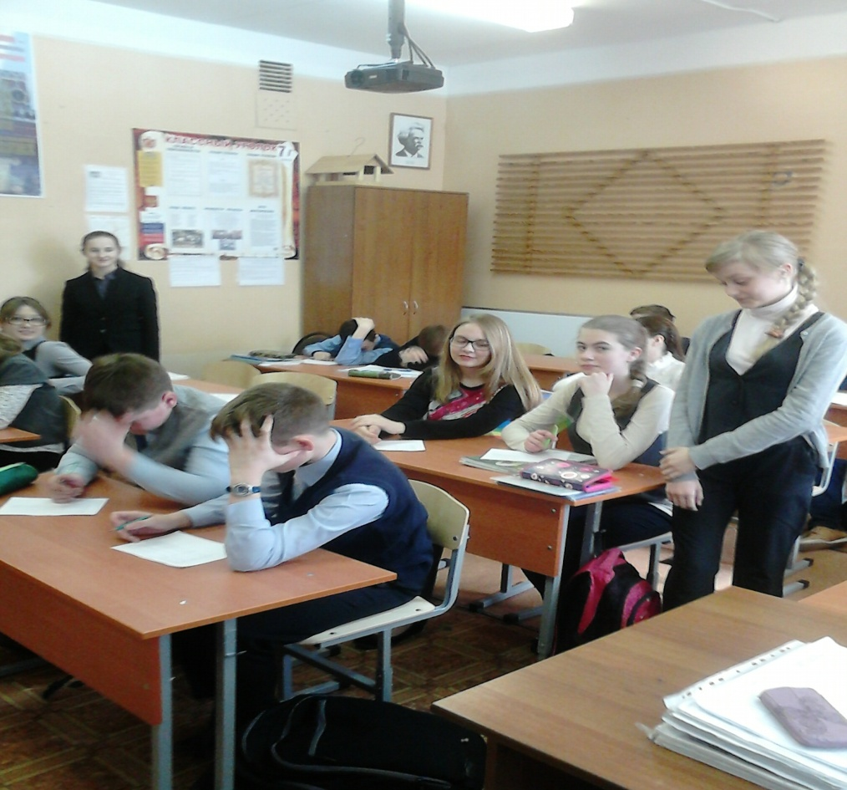

**ОПРОС УЧИТЕЛЕЙ**

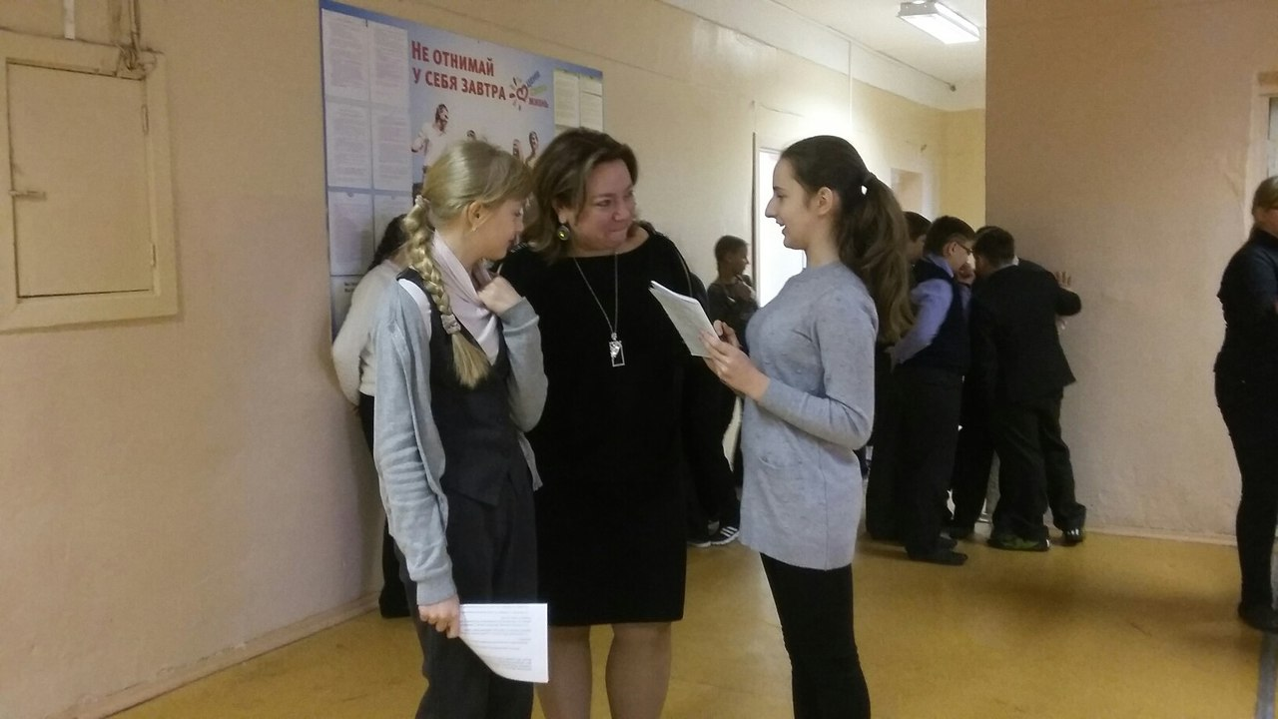

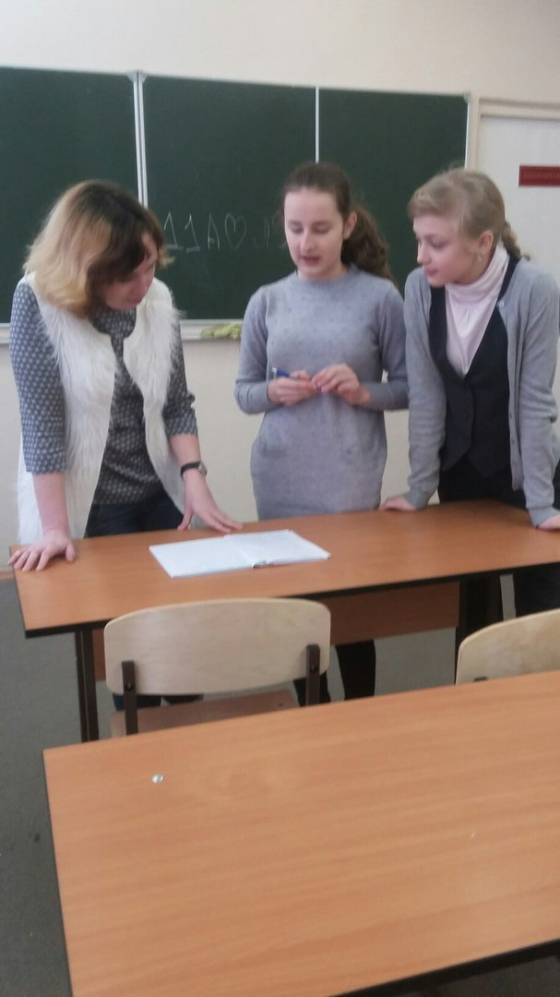

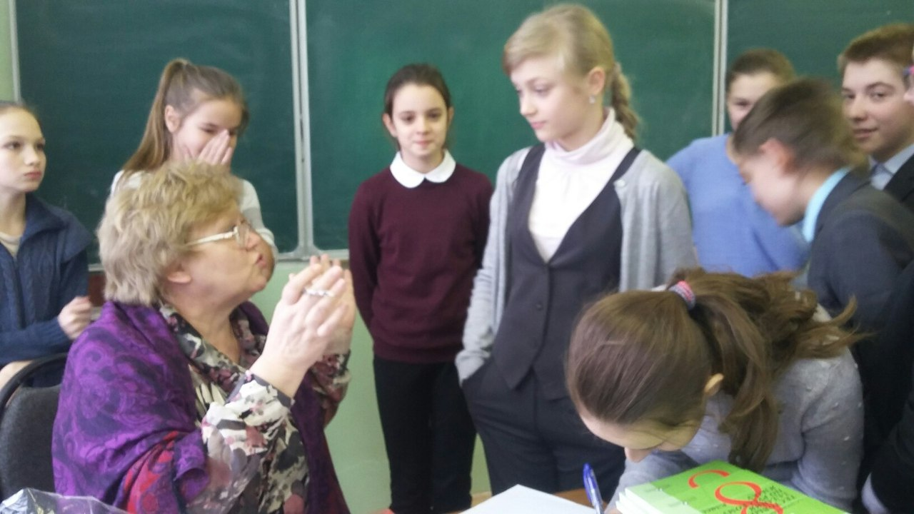

**РЕЗУЛЬТАТЫ АНКЕТИРОВАНИЯ**

* **Интересна ли тема нашего исследования сверстникам? Хотят ли они узнать больше о развитии английского языка?**
* **Знаете ли вы, что в английском языке много заимствований из других языков?**

* **Знаете ли вы, из каких стран проникали заимствования в английский язык?**
* **Интересно ли вам узнать, кто такой Альфред Великий и чем он знаменит?**

**ЭТАПЫ РАБОТЫ**

|  |  |  |  |  |  |
| --- | --- | --- | --- | --- | --- |
| **ПОГРУЖЕНИЕ В ПРОЕКТ** | | | | | |
| ***Выдвижение гипотезы*** | | | ***Определение темы проекта*** | | |
| **ПЛАНИРОВАНИЕ** | | | | | |
| ***Формулирование задач проекта*** | | ***Определение источников информации*** | | ***Календарное планирование*** | |
| **ОСУЩЕСТВЛЕНИЕ ДЕЯТЕЛЬНОСТИ. ИССЛЕДОВАНИЕ** | | | | | |
| ***Изучение информации*** | ***Анкетирование сверстников*** | | ***Беседа с учителями*** | | ***Посещение библиотеки*** |
| **АНАЛИЗ ИНФОРМАЦИИ. ВЫВОДЫ** | | | | | |
| **ПРЕЗЕНТАЦИЯ. ОТЧЕТ О ПРОДЕЛАННОЙ РАБОТЕ** | | | | | |
| **РЕФЛЕКСИЯ** | | | | | |

**ПОСЕЩЕНИЕ БИБЛИОТЕКИ. ИЗУЧЕНИЕ ЛИТЕРАТУРЫ ПО ТЕМЕ ПРОЕКТА**

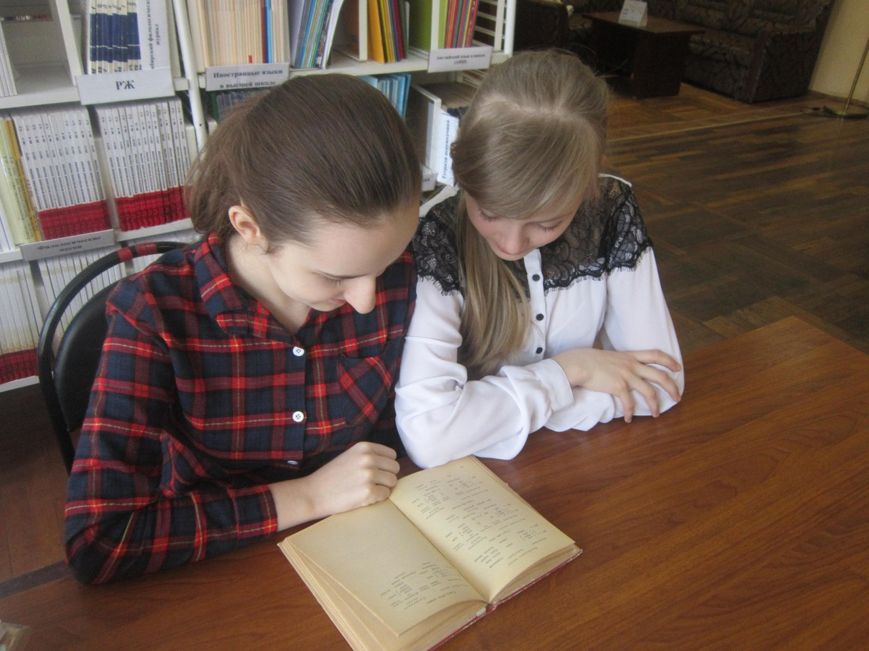

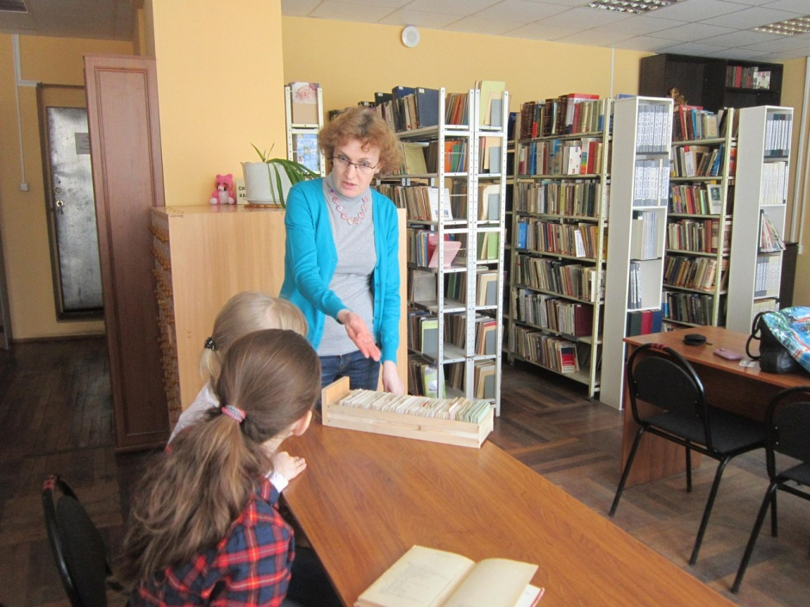

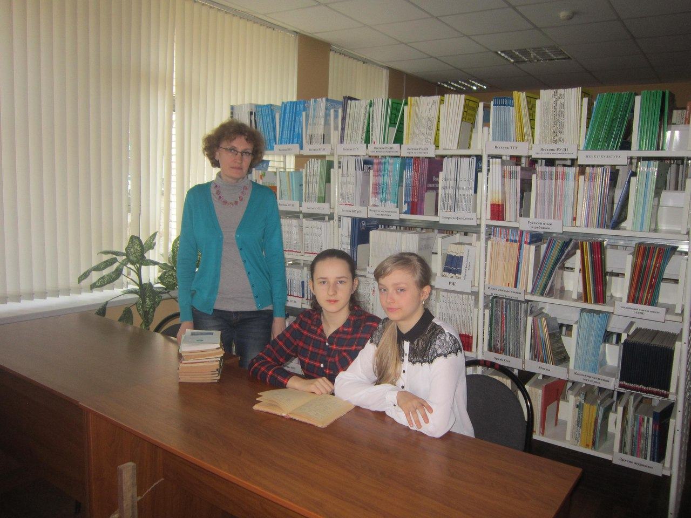

**ПРОДУКТ ПРОЕКТА**